**แบบเปิดเผยข้อมูลงบประมาณเงินอุดหนุนเฉพาะกิจขององค์กรปกครองส่วนท้องถิ่น ประจำปีงบประมาณ 2566**

**หน่วยงาน องค์การบริหารส่วนตำบลหนองหาน**

**อำเภอหนองหาน จังหวัดอุดรธานี**

|  |  |  |  |  |
| --- | --- | --- | --- | --- |
| ลำดับที่ | ซื่อรายการ | งบประมาณ (บาท) | รหัสงบประมาณ | ประเภทเงินอุดหนุน (งบประจำปี/งบเหลือจ่าย/งบกลาง) |
| 1 | โครงการก่อสร้างถนนคอนกรีตเสริมเหล็กสายทางหลวงท้องถิ่น อด 173-004 หมู่ที่ 18 ไปบ่อขยะอบต.หนองหานหมู่ที่ 9 | 8,730,000 | 2566 | ประเภทเงินอุดหนุน |

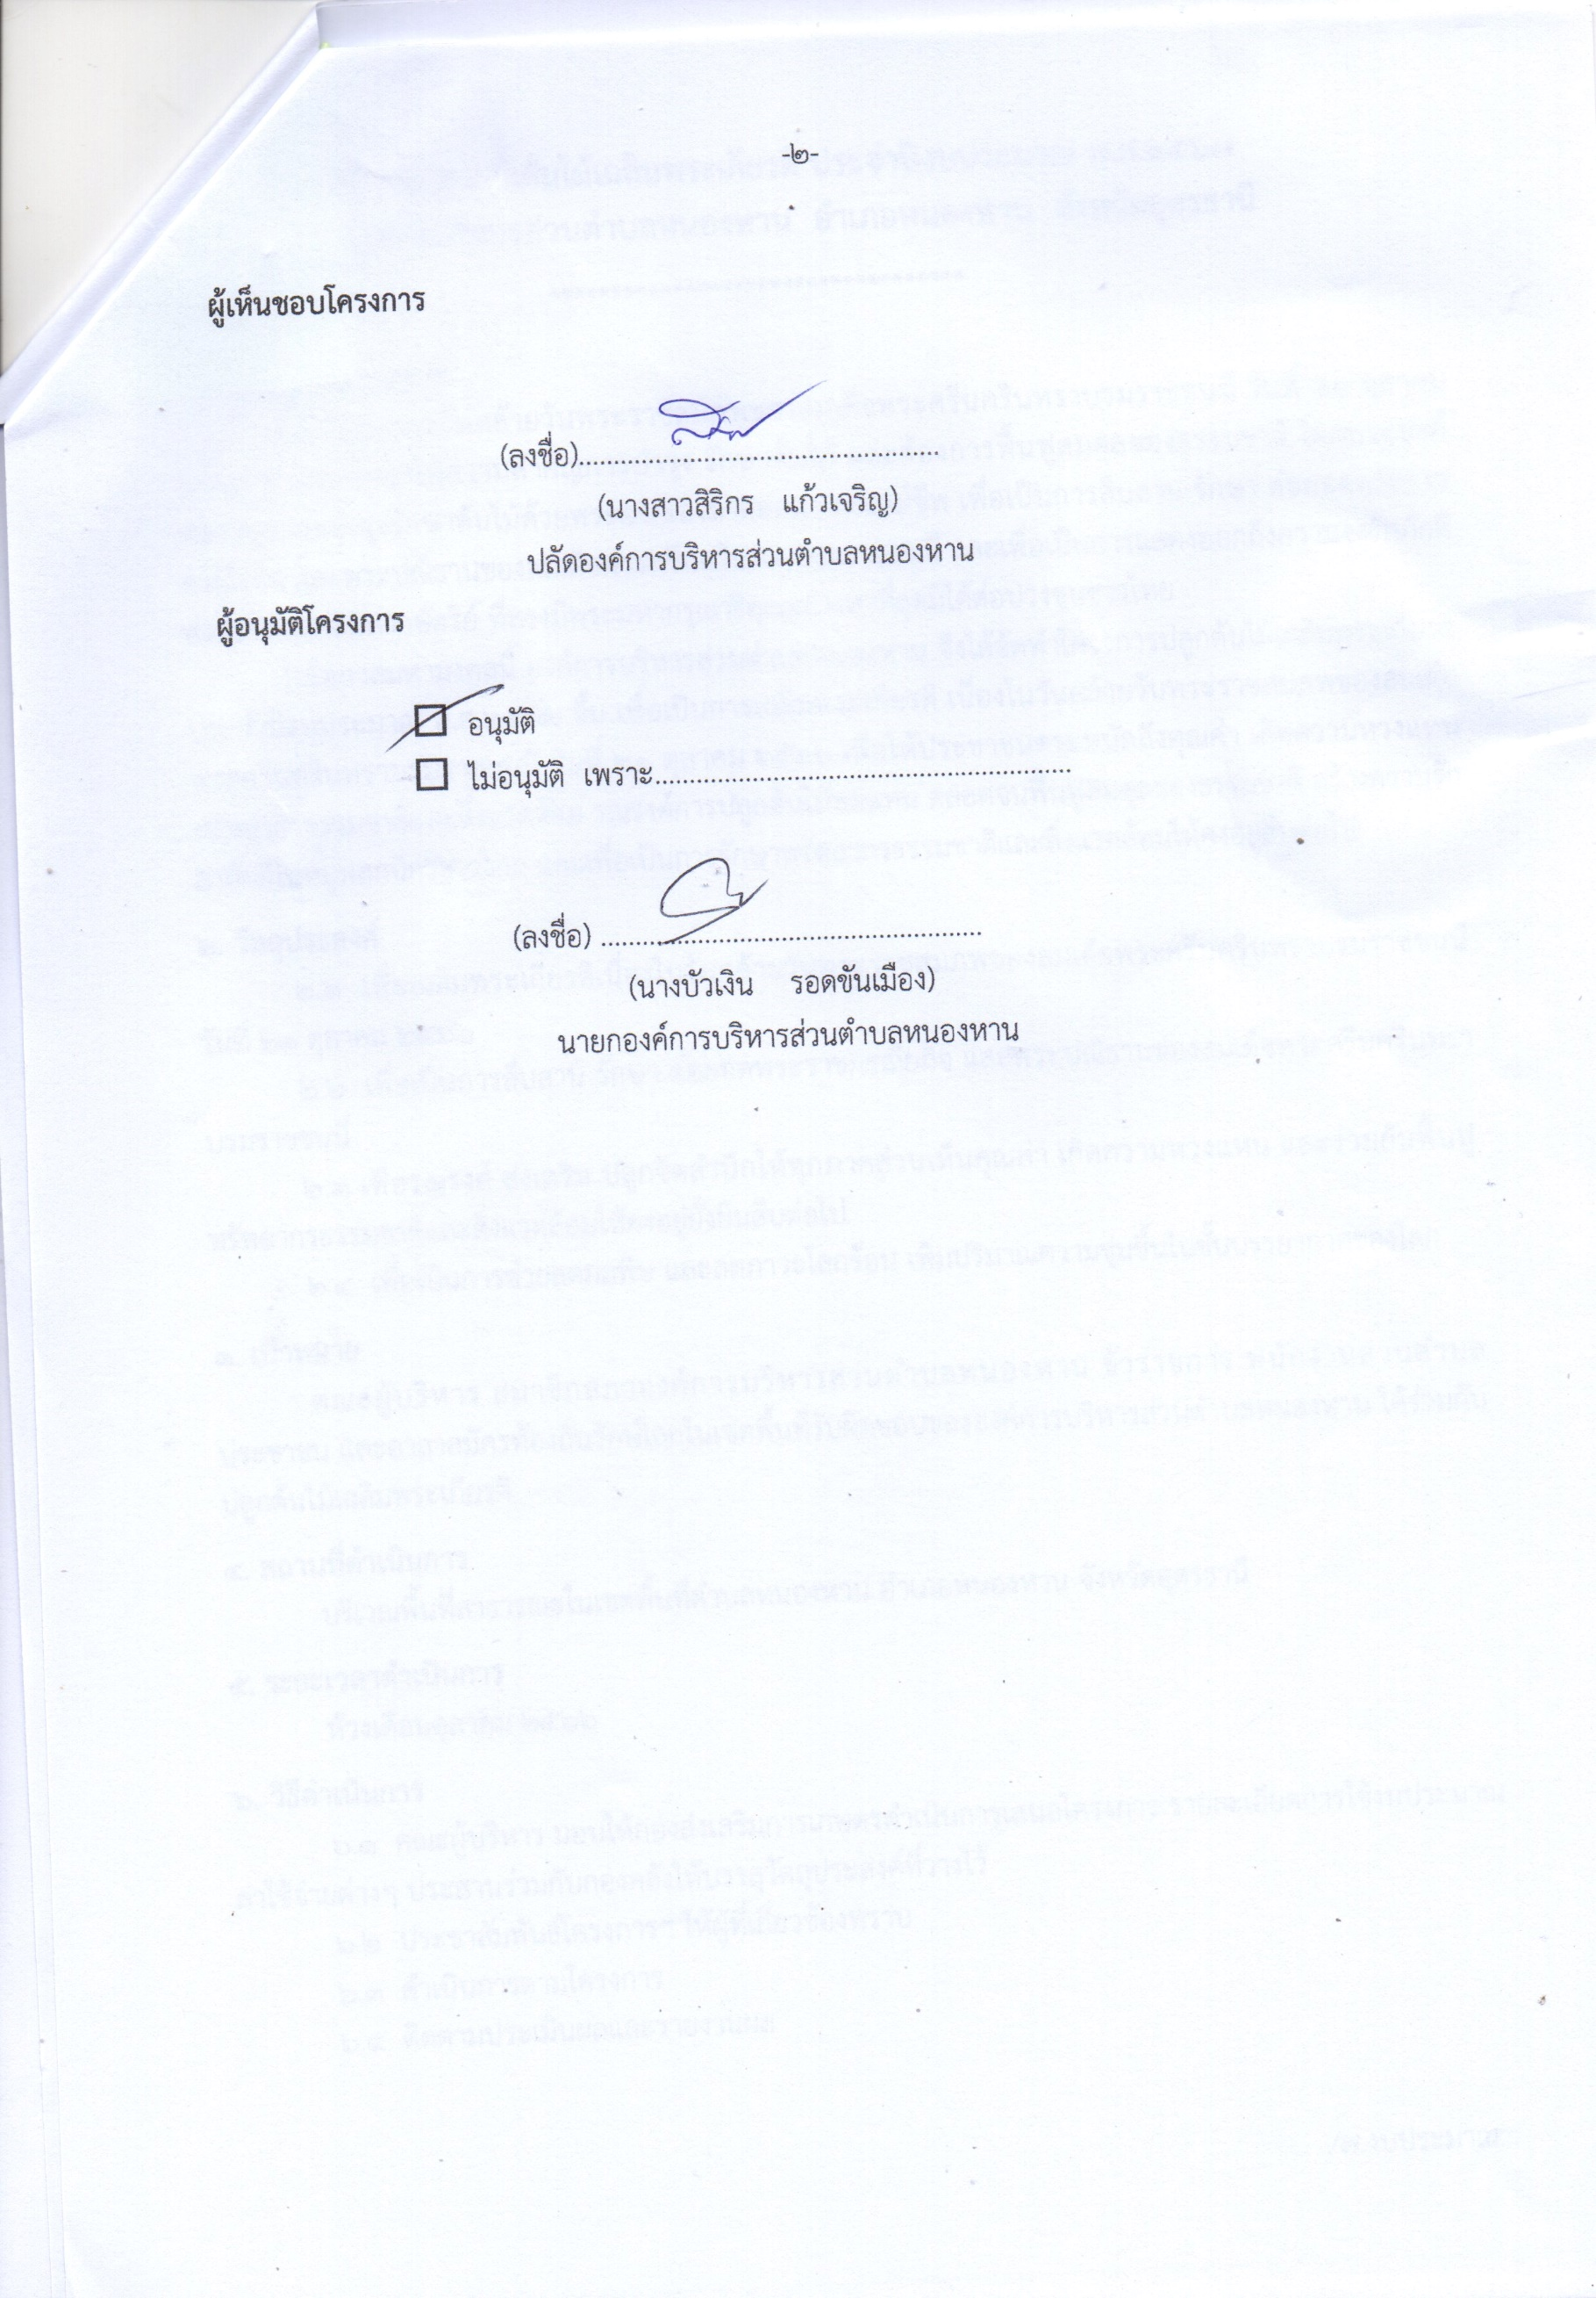 ผู้รับรองข้อมูล

ลงชื่อ...............................................

(นางสาวสิริกร แก้วเจริญ)

ตำแหน่ง ปลัดองค์การบริหารส่วนตำบลหนองหาน

หมายเหตุ : ปีงบประมาณ 2567 องค์การบริหารส่วนตำบลหนองหานไม่ได้รับการจัดสรรเงินอุดหนุนเฉพาะกิจ